**TAREA PARA SI01**

* **Actividad 1**

Con ayuda de Internet, rellena la siguiente tabla con ejemplos de software propietario y su alternativa en software libre. Indica también la plataforma (o plataformas) en las que se pueden ejecutar cada uno de ellos.

|  |  |  |
| --- | --- | --- |
|  | Propietario/plataforma | Libre/plataforma |
| Paquete ofimático | Microsoft Office  Windows, Windows Phone, Android, macOS, iOS | LibreOffice, OpenOffice  [GNU/Linux](https://www.google.com/search?client=firefox-b-d&sca_esv=574726742&q=GNU/Linux&stick=H4sIAAAAAAAAAONgVuLUz9U3SCuoqipYxMrp7heq75OZV1oBAFHtcu0ZAAAA&sa=X&ved=2ahUKEwi_jpfyyoGCAxXKQaQEHQ0wDc4QmxMoAXoECFYQAw), [Windows](https://www.google.com/search?client=firefox-b-d&sca_esv=574726742&q=Windows&stick=H4sIAAAAAAAAAONgVuLQz9U3MCmKt1jEyh6emZeSX14MAFTjqsQWAAAA&sa=X&ved=2ahUKEwi_jpfyyoGCAxXKQaQEHQ0wDc4QmxMoAnoECFYQBA), [macOS](https://www.google.com/search?client=firefox-b-d&sca_esv=574726742&q=macOS&stick=H4sIAAAAAAAAAONgVuLQz9U3MDWtLFrEypqbmOwfDADb5b_yFAAAAA&sa=X&ved=2ahUKEwi_jpfyyoGCAxXKQaQEHQ0wDc4QmxMoA3oECFYQBQ), BSD, [Android](https://www.google.com/search?client=firefox-b-d&sca_esv=574726742&q=Android&stick=H4sIAAAAAAAAAONgVuLSz9U3MCqvKEkvX8TK7piXUpSfmQIAyAsAJhgAAAA&sa=X&ved=2ahUKEwi_jpfyyoGCAxXKQaQEHQ0wDc4QmxMoBHoECFYQBg), |
| Navegador Web | Microsoft Edge  Windows, MacOS, IOS, Android | Mozilla Firefox  Windows, MacOS, IOS, Android |
| Editor de imágenes | Adobe Photoshop  Windows | GIMP  GNU/Linux, macOS, Windows |
| Reproductor Multimedia | Windows Media Player  Windows, macOS и Solaris | VLC Media Player  Windows, macOS |
| Editor de video | Adobe Premiere, Camtasia Studio | Kdenlive |
| Cliente de correo electrónico | Google Workspace  Windows, macOS, Android | Mozilla Thunderbird  Windows, macOS, Android |
| Diseño 3D | Autodesk - Autodesk Maya  [Linux](https://www.google.com/search?client=firefox-b-d&sca_esv=574726742&q=Linux&stick=H4sIAAAAAAAAAONgVuLUz9U3SCuoqipYxMrqk5lXWgEATgerNhUAAAA&sa=X&ved=2ahUKEwjLw-6UzYGCAxV8T6QEHRuUDIYQmxMoAXoECFIQAw), [macOS](https://www.google.com/search?client=firefox-b-d&sca_esv=574726742&q=macOS&stick=H4sIAAAAAAAAAONgVuLQz9U3MDWtLFrEypqbmOwfDADb5b_yFAAAAA&sa=X&ved=2ahUKEwjLw-6UzYGCAxV8T6QEHRuUDIYQmxMoAnoECFIQBA), [Windows](https://www.google.com/search?client=firefox-b-d&sca_esv=574726742&q=Microsoft+Windows&stick=H4sIAAAAAAAAAONgVuLQz9U3MCmKt1jEKuibmVyUX5yfVqIQnpmXkl9eDABrmtGqIAAAAA&sa=X&ved=2ahUKEwjLw-6UzYGCAxV8T6QEHRuUDIYQmxMoA3oECFIQBQ) | Fundación Blender – Blender  [Linux](https://www.google.com/search?client=firefox-b-d&sca_esv=574726742&q=Linux&stick=H4sIAAAAAAAAAONgVuLUz9U3SCuoqipYxMrqk5lXWgEATgerNhUAAAA&sa=X&ved=2ahUKEwjLw-6UzYGCAxV8T6QEHRuUDIYQmxMoAXoECFIQAw), [macOS](https://www.google.com/search?client=firefox-b-d&sca_esv=574726742&q=macOS&stick=H4sIAAAAAAAAAONgVuLQz9U3MDWtLFrEypqbmOwfDADb5b_yFAAAAA&sa=X&ved=2ahUKEwjLw-6UzYGCAxV8T6QEHRuUDIYQmxMoAnoECFIQBA), [Windows](https://www.google.com/search?client=firefox-b-d&sca_esv=574726742&q=Microsoft+Windows&stick=H4sIAAAAAAAAAONgVuLQz9U3MCmKt1jEKuibmVyUX5yfVqIQnpmXkl9eDABrmtGqIAAAAA&sa=X&ved=2ahUKEwjLw-6UzYGCAxV8T6QEHRuUDIYQmxMoA3oECFIQBQ) |
| Antivirus | Microsoft Windows Defender  Windows Server, Windows 8,10,11 | [ClamAV](https://www.clamav.net)  Linux, Windows y Mac OS |
| Grabación y creación de música | [Ableton](https://www.ableton.com/)  [Windows](https://www.google.com/search?client=firefox-b-d&sca_esv=574726742&q=Windows&stick=H4sIAAAAAAAAAONgVuLQz9U3MCmKt1jEyh6emZeSX14MAFTjqsQWAAAA&sa=X&ved=2ahUKEwidjbHmzoGCAxU2VqQEHauLDWkQmxMoAXoECFQQAw) и [macOS](https://www.google.com/search?client=firefox-b-d&sca_esv=574726742&q=macOS&stick=H4sIAAAAAAAAAONgVuLQz9U3MDWtLFrEypqbmOwfDADb5b_yFAAAAA&sa=X&ved=2ahUKEwidjbHmzoGCAxU2VqQEHauLDWkQmxMoAnoECFQQBA) | Ohm Studio  [Windows](https://www.google.com/search?client=firefox-b-d&sca_esv=574726742&q=&si=ALGXSlZS0YT-iRe81F2cKC9lM9KWTK4y0m5Atx8g9YliNNw2mRnzEk7jfRk2Od9wXFKtcDnwOGVBUKv5OFXmaBpj60Wia0IczKH0RWmABhoUB0XON4L9qFVf-TBXNLpI1XQTh7KHqQl7_y-cj1X4OD4QpjEY1c2-vC873ee2MMHjiO8y77pI8wh3tSRy2TI-pgWY416LP9r3oTr6jke2XatIef2rEaX_iLfAdFusb051mvUytZtgU7bvj8aIqmiOyxK_MEUw0K-LIQ7kfX3DWoe8J7mpjiGKdg%3D%3D&sa=X&ved=2ahUKEwiCqKiwz4GCAxXmfKQEHZMeCMcQmxMoAHoECEEQAg), [macOS](https://www.google.com/search?client=firefox-b-d&sca_esv=574726742&q=&si=ALGXSlZS0YT-iRe81F2cKC9lM9KWTK4y0m5Atx8g9YliNNw2mX6n56GElZAezCpvyC3BVI4aKrFk-cNZ-g_bgJre8q03Q3KIvMzBXQL7URPgIfbevGnNnMWgnFPhOlPj_IXCDCt-dY4cSQ3ZTM9rZ9WVMN8TlNwWq_dmmxIk8HVDi5LCIUtw0uaLxiZaZYRXZrGHaMabg7voqZuyXWLPq-gDmcCIZwosEbFAc9hupboE3QD67kFbGs--6KBuS04c2As2K5lpVGcc48Kww5P2Y1RxvOxxsP-rLA%3D%3D&sa=X&ved=2ahUKEwiCqKiwz4GCAxXmfKQEHZMeCMcQmxMoAXoECEEQAw) |

* **Actividad 2.**
* **Procesos en Windows.**

Partimos de una máquina con sistema operativo MS Windows 10 o MS Windows 11 y abrimos la consola *Administrador de tareas*.

NOTA: Acompañar las capturas de pantalla necesarias que muestren que se ha realizado:

Abrir el programa *Calculadora* y *Bloc de notas*. Una vez abiertos, abrir el administrador de tareas e indicar el PID de cada uno.

Calculadora PID=6056

Bloc de notas PID=3668

Ahora, desde la consola CMD buscar un comando que liste los procesos y confirmar que coincide el PID con el anterior.

tasklist





Los PID de calculador y bloc de notas coinciden con lo anterior.

Finalmente, desde la consola Powershell listar los procesos y filtrar para que solo se muestre primero la Calculadora y luego el Bloc de notas.

$Proc = @("CalculatorApp", "Notepad")

Get-Process -Name $Proc

* **Procesos Linux**

Indica y explica brevemente su funcionamiento de al menos tres comandos Linux para la gestión de procesos.

**ps** -> (estado de los procesos) produce una instantánea de todos los procesos en ejecución

**top ->** se utiliza para descubrir procesos que consumen muchos recursos. Este comando de Linux ordenará la lista por uso de CPU, de modo que el proceso que consuma más recursos se colocará en la parte superior.

**atop ->** es una herramienta para monitorizar los recursos del sistema en Linux. Es una utilidad de rendimiento ASCII a pantalla completa que registra e informa de la actividad de todos los procesos del servidor.

Una vez iniciado, **atop** mostrará el uso de recursos de la CPU, memoria, swap, discos y red en intervalos de 10 segundos. El comando atop permanecerá activo en segundo plano para realizar análisis del servidor a largo plazo (hasta 28 días por defecto).

* **Actividad 3**

Entra en la BIOS (seguramente sea UEFI) y muestra las opciones (instrucciones) de virtualización que tienes y habilítalas.

Indica tu modelo de microprocesador y muestra cuales son los conjuntos de instrucciones de virtualización que tiene. Explica con tus palabras cuál es su función.

NOTA: la captura de la BIOS la podéis realizar con el teléfono móvil.

* **Actividad 4.**

**Instalar una máquina con Windows Server en VirtualBox**

* Instala VirtualBox 7 y el paquete Extension Pack.

Descargo y instalo VirualBox y Extension Pack

* Instalar *MS Windows Server 2022 Standard (GUI)*:
* Descarga la ISO correspondiente.
* Nombre máquina a crear: WS2023_SI_tuapellido1
* Memoria RAM de 2GB.
* Disco duro: 60GB
* Tarjeta de red: Modo NAT.

Instalo una máquina virtual con características necesarias

* Nombre usuario: “Apellido 1 del alumno”
* Instalar Guest Adittions.

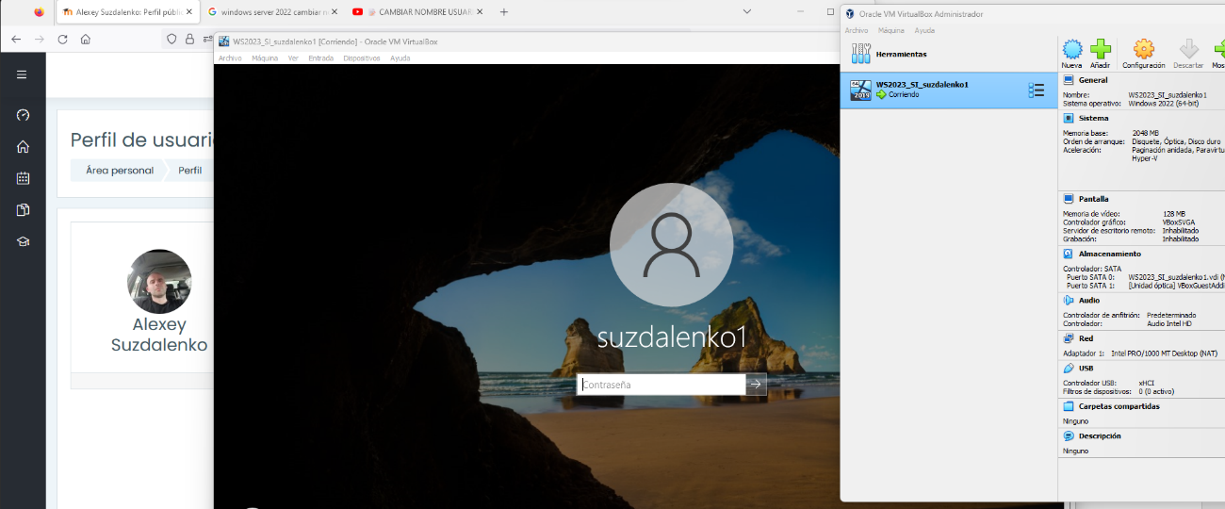

Nombre usuario suzdalenko1 y Guest Adittios instalados

* Logueate con tu usuario y cambia el nombre del equipo a “SI-tuapellido1”

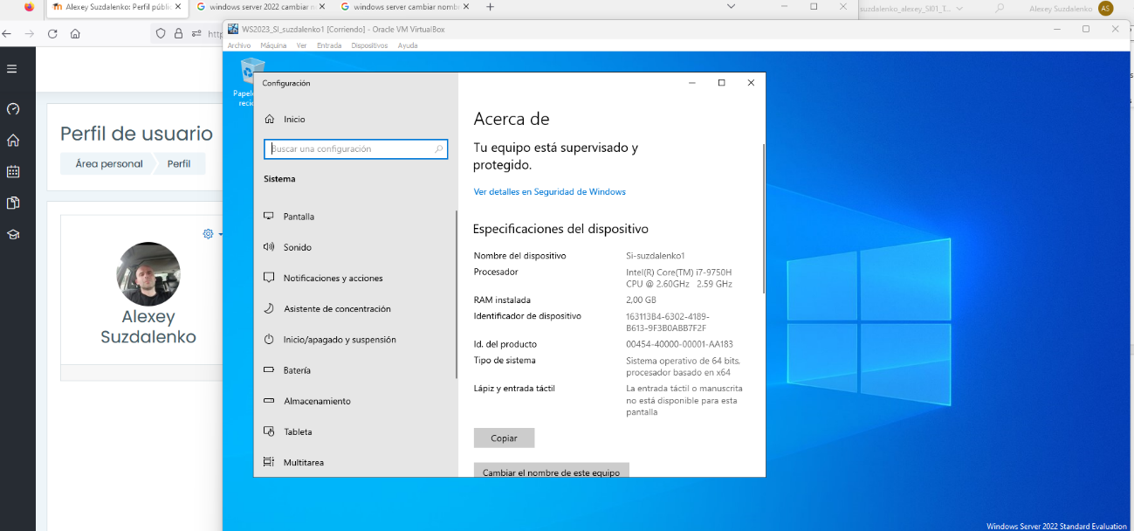

Logeado con mi usuario y nombre de equipo cambiado a SI-suzdalenko1

* **Actividad 5**

**5.1 VirtualBox: Clonación**

Realiza una clonación enlazada de la MV anterior. Denomina a la MV clonada como “**SI_tuapellido1_link**”.

Realiza una clonación completa de la MV anterior. Denomina a la MV clonada como “**SI_tuapellido1_completa**”.

¿Qué diferencia existe entre ambos tipos de clonaciones? Indica las ventajas e inconvenientes de cada uno de ellos.

**5.2 VirtualBox: Instantáneas**

Crear una instantánea de tu máquina virtual y llámala “**Recién Instalado Windows**”. De esta forma, si en otra unidad de trabajo posterior, deja de funcionar esta máquina, podríamos restaurar la instantánea.

**5.3 VirtualBox: Hardware**

Finalmente, agrega un segundo disco a la máquina virtual original de 5GB. Desde el sistema operativo (consola “Administración de discos”) crea una unidad con la letra “E:” y formato NTFS.

¿Aparece este segundo disco en las maquinas clonadas?

**[CAPTURA LAS PANTALLAS que justifiquen los solicitado]**

**IDENTIFICATE EN TODAS LAS CAPTURAS**

**Criterios de puntuación.: total 10 puntos.** La tarea consta de **cinco actividades** con la siguiente **puntuación**:

**Actividad 1. apartado = 1 punto**

**Actividad 2. apartado 2.1 = 1 punto**

**Actividad 2. apartado 2.2 = 0,5 puntos**

**Actividad 3 = 1 punto**

**Actividad 4 = 3,5 puntos**

**Actividad 5 = 3 puntos (cada apartado vale 1 punto)**

**Consejos y recomendaciones:**

**Recursos necesarios para realizar la Tarea.**

Para realizar esta tarea puedes utilizar como fuente de información Internet. Por ejemplo, algunos enlaces útiles son:

[Ubuntu-es.](http://www.ubuntu-es.org/)

[Debian.](http://www.debian.com/)

[HispaLinux HYPERLINK "http://www.hispalinux.es/".](http://www.hispalinux.es/)

[Microsoft Windows.](http://www.microsoft.com/spain/windows/)

[Apple.](http://www.apple.com/es/mac/)

[Virtual Box](https://www.virtualbox.org/wiki/Downloads)

**Consejos y recomendaciones.**

Para realizar las capturas de pantalla de las actividades se recomienda el uso de la herramienta recortes de Windows y las combinaciones de teclas: Ctrl + C (copiar) y Ctrl + V (pegar) para avanzar más rápido.

Así mismo para la realización de la actividad 4 se recomienda seguir lo indicado en el punto 9 de los contenidos de la unidad, pero en este caso con Windows Server.

**Indicaciones de entrega**

Una vez realizada la tarea elaborarás un **único documento** en formato: .pdf donde figuren las respuestas correspondientes.

* Si utilizas Microsoft Word, pulsar “Guardar como” y seleccionar en tipo “pdf”.
* Si utilizas LibreOffice Writer, selecciona “Archivo/Exportar como pdf…”

El envío se realizará a través de la plataforma de la forma establecida para ello, y el archivo se nombrará siguiendo las siguientes pautas:

**apellido1_apellido2_nombre_SIGxx_Tarea**

Asegúrate que el nombre no contenga la letra ñ, tildes ni caracteres especiales extraños. Así por ejemplo la alumna Begoña Sánchez Mañas para la primera unidad del MP de SI, deberá nombrar esta tarea como...

**sanchez_manas_begona_SI01_Tarea**